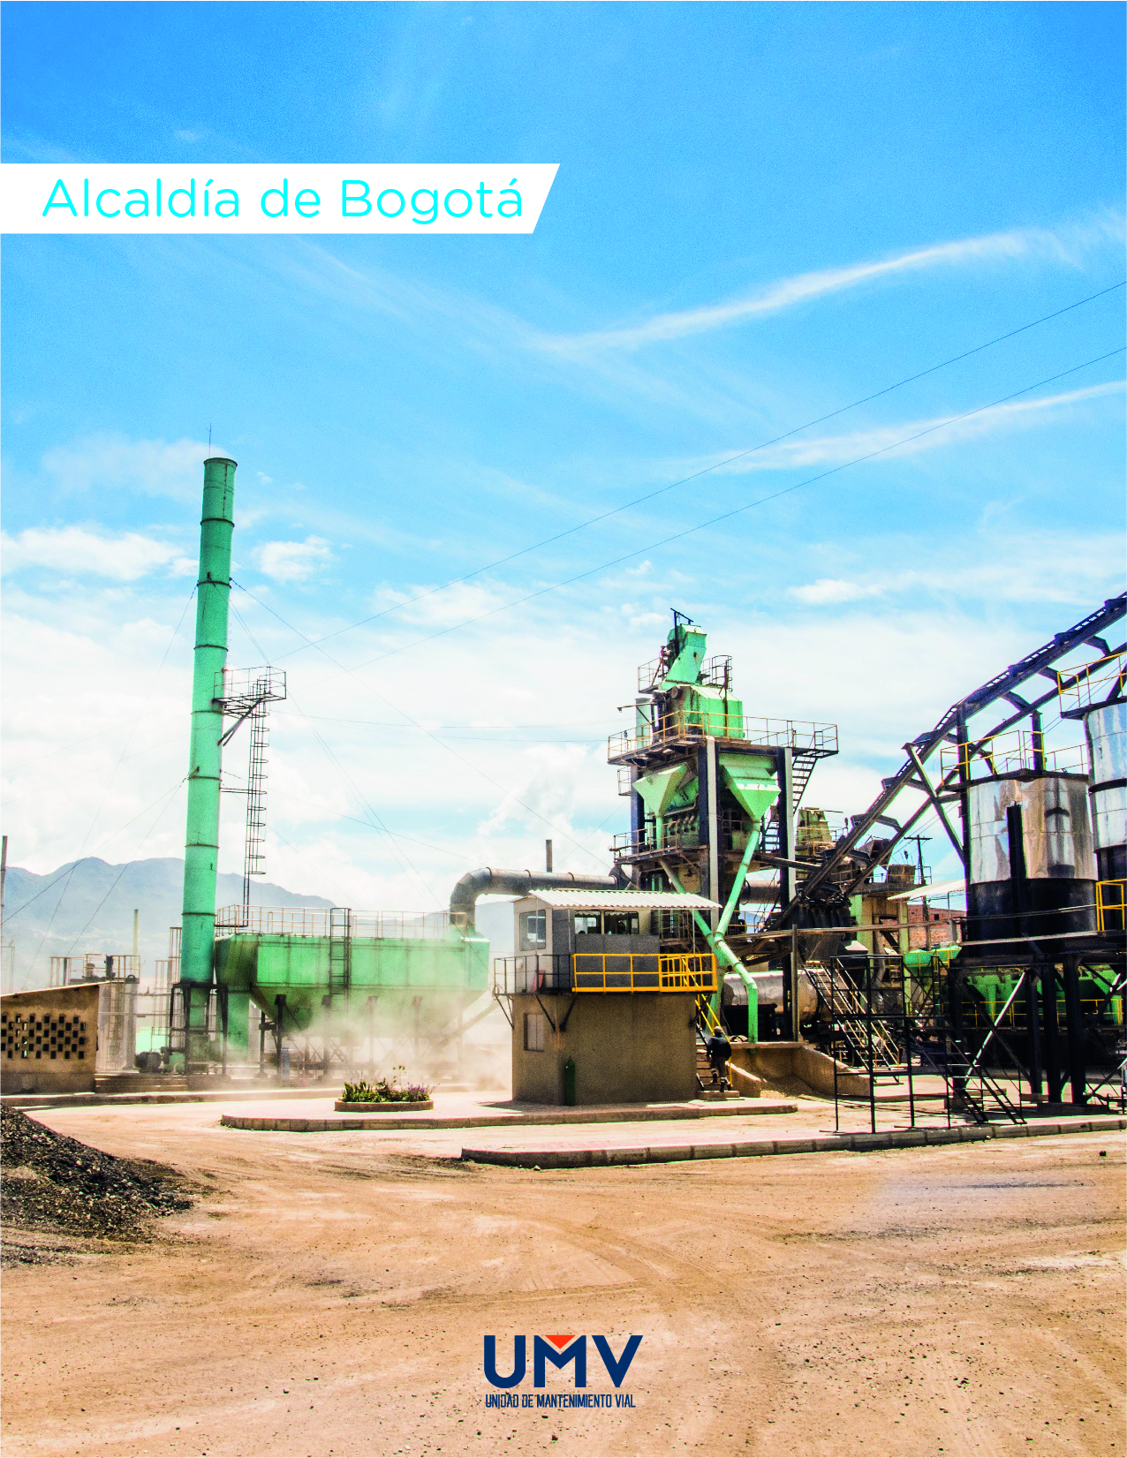

DOCUMENTO DE SEGUIMIENTO A PROYECTOS DE INVERSIÓN DE LA UAERMV

CORTE 30 DE SEPTIEMBRE DE 2019

1. **INFORME EJECUCIÓN PRESUPUESTAL**

Con corte a 30 de septiembre de la presente vigencia, la ejecución presupuestal de la entidad correspondió a un 85 %, es decir se ejecutaron en compromisos $90.667 millones respecto a los $139.258 millones de apropiación asociada a la vigencia.

* 1. Funcionamiento

En relación con el rubro de funcionamiento, la ejecución presupuestal ascendió a un 61,3 %, es decir que se ejecutaron en compromisos $17.154 millones respecto a los $27.997 millones de apropiación vigente. Éste rubro está constituido por la Fuente de Financiación 12-Otros Distrito.

**Gráfica No. 1.** Funcionamiento - Ejecución Presupuestal

**Fuente: PREDIS, 30 de septiembre de 2019.**

* 1. Inversión Directa

En cuanto a Inversión Directa, entendida como la que contempla los proyectos de inversión de la entidad, se evidenció una ejecución presupuestal del 91,3%, es decir, se ejecutaron en compromisos $101.526 millones respecto a los $111.261 millones de apropiación vigente. Este rubro presupuestal está constituido por las siguientes fuentes de Financiación:

**Tabla 1.** Ejecución Presupuestal Recursos de Inversión UAERMV

Millones de Pesos

**Fuente: PREDIS, 30 de septiembre de 2019.**

En la participación global por fuentes de financiación, se evidencia una mayor ejecución presupuestal en las fuentes de destinación específica 33 - Sobretasa al ACPM y 12 - Otros Distrito, con el 99,5% y 93,9% respectivamente; seguidas por las fuentes 6 - Sobretasa a la Gasolina y 375 - Recursos del Balance Sobretasa al ACPM con un 84,9% y 81,7% respectivamente.

* 1. Detalle Inversión Directa.
     1. Proyecto 408 - Recuperación, Rehabilitación y Mantenimiento de la Malla Vial.

El presupuesto asignado al proyecto de inversión asciende a $94.567 millones, de los cuales se ha comprometido el 93%, que corresponde a $87.700 millones.

**Gráfica No. 2. Ejecución Presupuestal Proyecto 408.**

**Fuente: PREDIS, 30 de septiembre de 2019.**

* + 1. Proyecto 1171 - Transparencia, Gestión Pública y Atención a Partes Interesadas en la UAERMV.

El presupuesto asignado al proyecto de inversión asciende a $6.763 millones, de los cuales se ha comprometido el 90%, que corresponde a $ 6.084 millones.

**Gráfica No. 3. Ejecución Presupuestal Proyecto 1171.**

**Fuente: PREDIS, 30 de septiembre de 2019.**

* + 1. Proyecto 1117 - Fortalecimiento y Adecuación de la Plataforma Tecnológica de la UAERMV.

El presupuesto asignado al proyecto de inversión asciende a $3.159 millones, de los cuales se ha comprometido el 97%, que corresponde a $3.079 millones.

**Gráfica No. 4. Ejecución Presupuestal Proyecto 1117**

**Fuente: PREDIS, 30 de septiembre de 2019.**

* + 1. Proyecto 1181 - Modernización Institucional.

El presupuesto asignado al proyecto de inversión asciende a $6.771 millones, de los cuales se ha comprometido el 69%, que corresponde a $ 4.663 millones.

**Gráfica No. 5.** Ejecución Presupuestal Proyecto 1181.

**Fuente: PREDIS, 30 de septiembre de 2019.**

* 1. PASIVOS EXIGIBLES.

Definidos como *“compromisos que se adquirieron con el cumplimiento de las formalidades plenas, que deben asumirse con cargo al presupuesto disponible de la vigencia en que se pagan, por cuanto la reserva presupuestal que los respaldó en su oportunidad feneció por no haberse pagado en el transcurso de la misma vigencia fiscal en que se constituyeron.” [1]*

En la participación global por fuentes de financiación, se evidencia una mayor ejecución presupuestal en la fuente de destinación específica: 74 - Recursos Pasivos Exigibles Otros Distrito, asociada a funcionamiento, con el 100% de ejecución presupuestal; seguida por las fuentes 88 - Recursos Pasivos Sobretasa a la Gasolina y 89 - Recursos Pasivos Sobretasa al ACPM con el 35% y 12% respectivamente.

**Tabla 2.** Pasivos - Ejecución Presupuestal

Millones de Pesos

 **Fuente: PREDIS, 30 de septiembre de 2019.**

Respecto al comportamiento del pago del 100 % de compromisos de vigencias anteriores fenecidas en el rubro de inversión, se tiene el siguiente comportamiento en gestión:

**Proyecto 408 - Recuperación, Rehabilitación y Mantenimiento de la Malla Vial**. En lo corrido de la vigencia se cuenta con pagos por valor de $3.790.116.395, anulaciones por valor de $2.300.0840.855 y procesos en instancias judiciales que ascienden a $6.616.634.423, es decir que el saldo de pasivos real de acuerdo a la gestión que se viene realizando asciende a $2.943.930.491 al corte mencionado.

**Proyecto 1171 - Transparencia, Gestión Pública y Atención a Partes Interesadas en la UAERMV**: En lo corrido de la vigencia, aún no se cuenta con pagos, las anulaciones ascendieron a $9.741.351, es decir que el saldo de pasivos real de acuerdo a la gestión que se viene realizando asciende a $9.686.480 al corte mencionado.

**Proyecto 1117 - Fortalecimiento y Adecuación de la Plataforma Tecnológica de la UAERMV**. En lo corrido de la vigencia, aún no se cuenta con pagos, las anulaciones ascienden a $54.680.235, es decir que el saldo de pasivos real de acuerdo a la gestión que se viene realizando asciende a $7.500.000 al corte mencionado.

**\* Nota:** Los $6.616 millones de instancias judiciales no pueden ser gestionados para su pago, pues se depende de instancias externas.

1. **SEGUIMIENTO A EJECUCIÓN FÍSICA DE PROYECTOS DE INVERSIÓN DE LA UAERMV** 
   1. **Proyecto 1181- Modernización Institucional**

Con corte 30 de septiembre, el proyecto de inversión presenta una buena ejecución de magnitud de meta correspondiente al 91,89%, en contraste a la presupuestal, que es muy baja (69%). Aunque la meta refleja una baja ejecución presupuestal, es importante señalar el avance obtenido entre el segundo y tercer trimestre de 2019; debido a que el presupuesto en compromisos aumentó $3.262 millones de pesos, hecho asociado a la adjudicación del contrato *“Arrendamiento de un bien inmueble en el cual funcionará la sede operativa de la Unidad Administrativa Especial de Rehabilitación y Mantenimiento Vial (UAERMV), totalmente dotado y adecuado de conformidad con las especificaciones técnicas previstas en los estudios previos y la oferta presentada por el contratista a la Entidad”*.

El avance del proyecto se mide con el cumplimiento del cronograma de actividades de Plan de Acción. Como novedad al cronograma de plan de acción del proyecto, se tiene:

Se elimina la actividad *“Realizar los estudios ambientales conforme a lineamientos de la Secretaría Distrital de Ambiente y la normatividad ambiental vigente, para el cierre y traslado de la Sede Operativa Av. Calle 3 No. 34 - 83 Barrio Bochica Central de la Localidad de Puente Aranda”,* por cuanto el resultado generado de las mesas de trabajo con la Secretaría Distrital de Ambiente, no ha determinado la necesidad de llevar a cabo dichos estudios ambientales, relacionados con los requisitos de cierre y desmantelamiento de la antigua sede operativa de la Entidad.

Se postergó el cumplimiento de la actividad *“Presentar informes de avance a las adecuaciones del inmueble de la sede operativa”* que culminaba en el mes de agosto. Conforme a la solicitud de reprogramación de actividad, la entrega definitiva y traslado de las áreas de la Sede Operativa, se proyectó a septiembre del año en curso. En este sentido, durante el mes de septiembre, se realizó la entrega del 100% del área correspondiente a los 20.479,52 metros cuadrados, se validó la entrega de toda el área funcional para las operaciones de la Entidad. Se continuó con la realización de los comités de seguimiento validando algún pendiente o inconveniente que surgiera dentro del marco de la operación. En cuanto al desmantelamiento, se realizó el traslado de todas las operaciones de la sede Veraguas a la nueva sede La Elvira, se alimenta el balance de áreas desocupadas, se realizó la disposición de residuos peligrosos y se adelantan las actividades concernientes al desmantelamiento.

En cuanto a las obras de mitigación de los Taludes No. 1 y 2 de la Sede Producción, se solicitaron ajustes sobre los estudios del sector los cuales se subsanaron para remitir a publicación en el SECOP. Lo anterior generó un atraso por ajustes en los documentos, que impidieron el cargue del proceso en el SECOP. Como solución planteada, se realizó una reunión con el equipo estructurador para dar celeridad al proceso, determinando una fecha tentativa de publicación en SECOP del 15 de Octubre del año en curso.

No obstante lo anterior, el seguimiento realizado a plan de acción no reporta más atrasos respecto a la programación inicial de actividades. Con la renovación del contrato de arrendamiento, la ejecución contractual y presupuestal ha mejorado sustancialmente en el tercer trimestre de 2019.

**Avance Meta *“Adecuar y dotar una (1) sede para el proceso de producción e intervención de la malla vial local”:***

**Tabla 3** Ejecución Meta Plan de Desarrollo

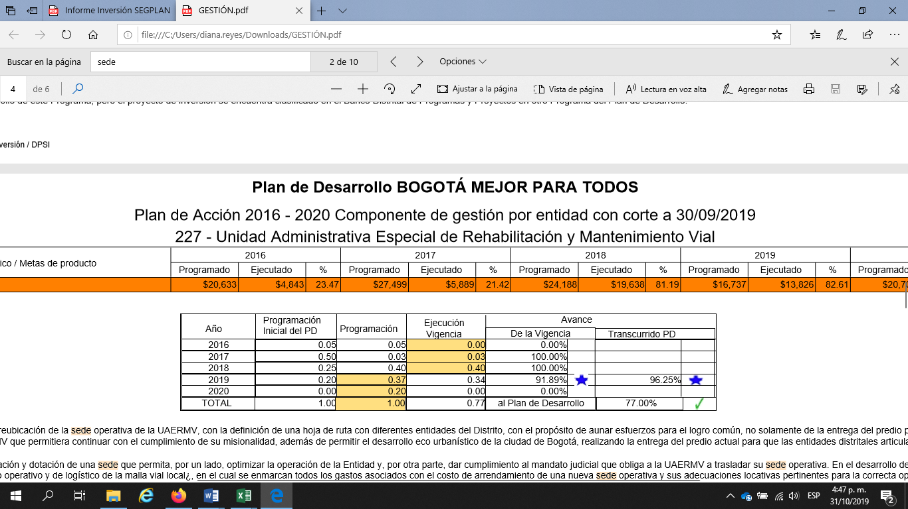

**Fuente. Resultados de Reporte Proyecto 1181 - SEGPLAN**

Respecto al avance de la meta plan de desarrollo “Adecuar y dotar una (1) sede para el proceso de producción e intervención de la malla vial local”, se tiene el siguiente avance acumulado (síntesis) a la fecha:

Se estableció la meta asociada a la adecuación y dotación de una sede que permita, por un lado, optimizar la operación de la Entidad y, por otra parte, dar cumplimiento al mandato judicial que obliga a la UAERMV a trasladar su sede operativa. En el desarrollo del proyecto se establece el componente *“Adecuar y dotar una sede para el proceso operativo y de logístico de la malla vial local”*, en el cual se enmarcan todos los gastos asociados con el costo de arrendamiento de una nueva sede operativa y sus adecuaciones locativas pertinentes para la correcta operación de la entidad. Es así como, con las acciones descritas se busca el óptimo cumplimiento de la misionalidad de la Entidad, y en general, la mejora continua en los procesos de rehabilitación y mantenimiento de la malla vial de la ciudad, a partir de la modernización de la capacidad instalada de la Entidad, y la definición de espacios óptimos para cumplir con las tareas administrativas, logísticas y operativas. En este sentido, se seleccionó el predio ubicado en la Localidad de Fontibón en la Calle 22D No. 120 - 40, con el que se suscribió contrato de arrendamiento No. 526 de 2018 del 30 de noviembre de 2018, por un valor de $ 6.139.851.957 y un plazo de doce meses, el cual fue adicionado por valor de $3.251.753.210 y por un plazo de 5 meses y 21 días calendario, es decir, desde el 30 de noviembre de 2019 hasta el 20 de mayo de 2020, logrando así contar con un predio e instalaciones con altos estándares técnicos y de confort para los trabajadores, cumpliendo con todos los requisitos en materia ambiental y de seguridad y salud en el trabajo.

Con corte a 30 de septiembre, la Entidad ha recibido los 20.479,52 m2 del proyecto, para un porcentaje del 100% de áreas acondicionadas y recibidas por la UAERMV. Se encuentran en operación las áreas de: Atención al Ciudadano, Gerencia de Intervención, Subdirección Técnica de Intervención y Producción, Gerencia de Producción, Gerencia Ambiental Social y Atención al Usuario, Sistemas, Talleres de Mantenimiento, Almacén General y Archivo. Así mismo, se han desarrollado actividades para el mejoramiento y adecuación de la sede de producción de la Entidad, por lo que a la fecha se encuentra vigente el contrato N. 555 de 2018, cuyo objeto es la *“construcción obras de mitigación en el talud no. 3 (muro pantalla en caissons en cantiléver) de la sede de producción de la UAERMV”*, y se están estructurando los estudios previos para la intervención de los taludes 1 y 2.

Finalmente, en el marco del componente de Rediseño Institucional se realizó el ajuste al Manual de Funciones y Competencias de la Entidad y la "Guía de perfiles, funciones y requisitos mínimos de los Trabajadores Oficiales", los cuales están en proceso de revisión y ajustes para su adopción.

**Avance Meta *“Lograr un índice de nivel medio de desarrollo institucional en el sector movilidad”:***

En la vigencia 2019 se realizó la implementación del Formulario Único de Reporte de Avance a la Gestión - FURAG, el cual es una herramienta diseñada por el Departamento Administrativo de la Función Pública, para medir la gestión y el desempeño de las Entidades, así como el cumplimiento de las políticas definidas en el Modelo Integrado de Planeación y Gestión -MIPG y del Modelo Estándar de Control Interno - MECI. La medición realizada constituye la línea base para los próximos cuatro años, como guía para avanzar en la implementación del MIPG y del MECI. Al respecto, la UAERMV en la medición realizada obtuvo un índice de desempeño institucional de 63,6 para la vigencia 2018, ubicándose en el primer quintil de la medición. Así las cosas, en el mes de mayo desde la OAP se realizaron mesas de trabajo al interior de la Entidad, con el fin de socializar los resultados obtenidos por dimensión y política de gestión, y se procedió a ajustar el Plan de Adecuación y Sostenibilidad del SIGD - MIPG, incorporando actividades y productos para aumentar los resultados obtenidos. Durante el tercer trimestre de 2019 se incorporaron las nuevas actividades que le permitirán a la entidad subir al menos al tercer quintil de la medición del FURAG. Al 30 de septiembre se registró un avance de un 75% de las actividades planteadas en el plan, teniendo en cuenta que este plan fue enriquecido con varias actividades que requieren de la colaboración de todas las dependencias de la entidad. Así mismo, en el Comité Directivo SIG del mes de septiembre la Oficina Asesora de Planeación genero las alertas del estado de avance del Plan de Adecuación y sostenibilidad pidiendo que los líderes de procesos aseguren el cumplimiento de sus respectivos productos en el Plan.

Adicionalmente, en el transcurso del tercer trimestre se han planeado las auditorías internas de calidad que aportarán al fortalecimiento de los 17 procesos de la entidad y que se realizarán entre los meses de octubre y noviembre. También se ha persistido en el seguimiento riguroso al progreso de las acciones reportadas en el Plan de Adecuación y Sostenibilidad reconociendo que esta acción permite generar alertas tempranas sobre acciones con retrasos o sin gestión alguna dentro del plan.

* 1. **Proyecto 1117 - Fortalecimiento y adecuación de la plataforma tecnológica de la UAERMV.**

Con corte 30 de septiembre, el proyecto de inversión presenta una ejecución presupuestal superior (97%) a la ejecución de magnitud de meta (85%), sin dejar de ser ésta última significativamente relevante respecto a la gestión realizada.

El avance del proyecto se mide con el cumplimiento del cronograma de actividades de Plan de Acción. Como novedad al cronograma de plan de acción del proyecto, se tiene un retraso asociado al componente “Desarrollo de proyectos tecnológicos”, en particular en el cumplimiento de la actividad *“Desarrollar el Sistema de Información Georreferenciado Misional - Fase III- Fábrica de software”* que tiene un avance del 67% con respecto a lo esperado (80%).

Se adelantó en el proyecto un informe de hechos de constitución de incumplimiento, cuyo proceso (incumplimiento) no ha finalizado. Es importante resaltar que el proyecto SIGMA ya surtió las etapas de levantamiento de los casos de uso, aprobación por parte de las áreas misionales de los casos de uso y actualmente se encuentra en la etapa de desarrollo y pruebas del paquete Nro. 2.

Se tiene un retraso asociado a la actividad *“Adquirir e implementar los elementos para configurar al protocolo de Internet versión 6 (IPV6)”* de componente “Modernización de software y hardware” que tiene un avance del 45% con respecto a lo esperado (60%).

**Nota.**

Respecto a las solicitudes realizadas a la Oficina Asesora de Planeación, OAP, respecto a la reprogramación de actividades, es importante recordar que solo es posible eliminar actividades en Plan de Acción, en los casos que la actividad programada no cuente reporte de ejecución a la fecha. De esta forma, la actividad “Establecer la viabilidad, análisis y diseño de un sistema de medición de costos para los procesos misionales” presenta ejecución, por lo tanto, no es posible eliminarla. Se constituye así como una actividad no finalizada, y se debe registrar la justificación de su incumplimiento.

**Avance Meta *“Fortalecer y modernizar en un 80% el recurso tecnológico y de sistemas de información de entidades del sector movilidad”:***

**Tabla 4** Ejecución Meta Plan de Desarrollo

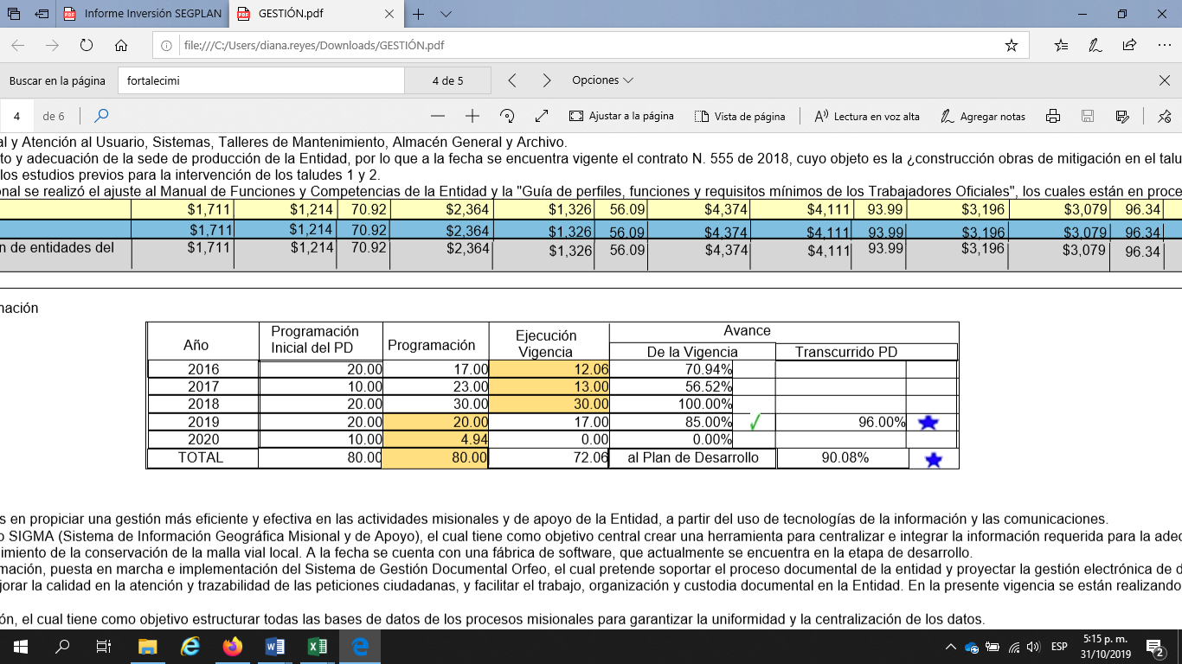

**Fuente.** Resultados de Reporte Proyecto 1117 - SEGPLAN

Durante el cuatrienio se han implementado proyectos enfocados en propiciar una gestión más eficiente y efectiva en las actividades misionales y de apoyo de la Entidad, a partir del uso de tecnologías de la información y las comunicaciones. Dentro de los desarrollos implementados se destaca el proyecto SIGMA (Sistema de Información Geográfica Misional y de Apoyo), el cual tiene como objetivo central crear una herramienta para centralizar e integrar la información requerida para la adecuada gestión de pavimentos en la entidad, relacionada con la formulación, planeación, programación, ejecución y seguimiento de la conservación de la malla vial local. A la fecha se cuenta con una fábrica de software, que actualmente se encuentra en la etapa de desarrollo.

Por otra parte, se realizó la parametrización, migración de información, puesta en marcha e implementación del Sistema de Gestión Documental Orfeo, el cual pretende soportar el proceso documental de la entidad y proyectar la gestión electrónica de documentos, con la finalidad de ahorrar costos en papelería, disminuir tiempos de respuesta al cliente interno, mejorar la calidad en la atención y trazabilidad de las peticiones ciudadanas, y facilitar el trabajo, organización y custodia documental en la Entidad. En la presente vigencia se están realizando los ajustes necesarios para cumplir con lo establecido por el Archivo Distrital y con las necesidades de la Entidad.

Así mismo, se está implementando el Proyecto de Normalización, el cual tiene como objetivo estructurar todas las bases de datos de los procesos misionales para garantizar la uniformidad y la centralización de los datos. Por su parte el Proyecto de Nómina, se diseñó con el fin de contar con una herramienta que se ajustara más a las necesidades de nómina de la información, toda vez que el sistema SIAP contaba con retrasos en cuanto a desarrollo tecnológicos, por lo que se adquirió el sistema SIGEP, el cual se encuentra implementado y cuenta con las funcionalidades requeridas. En cuanto al mantenimiento del aplicativo SICAPITAL a la fecha se ha presentado de forma continua e interrumpida a cada de los usuarios y actualmente se está trabajando el archivo de interoperabilidad para BOGDATA.

Finalmente, se ha realizado la implementación de la Política de Gobierno Digital (antes Gobierno en Línea) tomando como base los tres habilitadores transversales Arquitectura, Seguridad de la información y Servicios Ciudadanos Digitales. Este proyecto ya surtió la etapa de planeación y actualmente se encuentra en la etapa de implementación.

Por otra parte, se ha garantizado el suministro y renovación de los equipos de cómputo e impresoras de la Entidad, la gestión de licencias de software y los servicios de almacenamiento en la nube, propiciando la gestión de tecnología para el desarrollo de las actividades propias de la Entidad.

**Beneficios**

Los beneficios para la Entidad con la implementación de estos proyectos han sido:

* Ahorrar costos en papelería
* Disminuir los tiempos de respuesta en cada flujo misional de la entidad
* Disponer información oportuna para toda la entidad (en tiempo real)
* Mejorar la calidad de los productos de cara a la ciudadanía
* Facilitar el trabajo de los funcionarios de la UMV.
* Mejorar la calidad del proceso de PQRS
  1. **Proyecto 1171- Transparencia, gestión pública y atención a partes interesadas en la UAERMV.**

Con corte 30 de septiembre, el proyecto de inversión presenta una ejecución de magnitud de meta correspondiente al 104,91%, y presupuestal del 90%. Es así que la meta física fue cumplida, no obstante se identifican recursos por ejecutar que ascienden a $679 millones de pesos.

El avance del proyecto se mide con el cumplimiento del cronograma de actividades de Plan de Acción. Como novedad al cronograma de plan de acción del proyecto se tiene que en la dimensión Talento Humano que integra el componente MIPG del proyecto de inversión, se presentó un retraso en el cronograma, en el marco del desarrollo del contrato No. 559 de 2019 en la etapa de aplicación del instrumento de medición del clima organizacional, en este sentido, la encuesta no se desarrolló en los tiempos esperados. No obstante lo anterior, se realizó una segunda prórroga al contrato, a través de la comunicación interna No. 20191130030383 del día 11 de junio por (45) cuarenta y cinco días, con lo que se espera solventar y culminar la totalidad del producto durante el mes de Julio del año en curso.

**Retrasos y soluciones planteadas:**

**Gestión documental**

El contratista de GTS relacionado con la organización de las historias laborales solicita a través del acta No 009 modificación y prórroga del contrato 456 de 2018 hasta el 30 de noviembre de 2019, en razón a la identificación de unas especificaciones técnicas para el almacenamiento de la información las cuales no estaban contempladas inicialmente en los estudios técnicos. Es necesario precisar que la modificación y garantía que se solicita no genera costo alguno para Unidad.

Soluciones planteadas: Se presentó por parte del contratista de GTS cronograma de trabajo para el cargue y validación de la información de las historias laborales.

**Transparencia**

Se presentan retrasos en el desarrollo de mejoras en el módulo de página web, luego de que el numeral 4 fuera identificado para mejorar durante el segundo semestre de la vigencia. Soluciones planteadas: Durante el mes de septiembre se pretende avanzar al menos en un 50% de las mejoras planteadas para el numeral 4.

**Observaciones**

**Gestión de las comunicaciones:**

Se ajustó la meta de aumento de seguidores del 12% al 14%. Esto implica que el aumento de seguidores para el 2019 ya no será de 2650 si no de 3091. Teniendo en cuenta este cambio, y de acuerdo a lo reportado en lo corrido del año, el porcentaje de avance sobre la nueva meta es del 85,82%. Este ajuste se efectuó debido a que el comportamiento a lo largo de la vigencia superó las expectativas planteadas en la proyección de seguidores realizada con base en el comportamiento de 2018. Soluciones planteadas: Replantear la meta propuesta inicialmente.

**Avance Meta “Mantener el 80% de satisfacción de los ciudadanos y partes interesada”:**

Respecto al nivel de satisfacción de las partes interesadas en la gestión realizada por la entidad, se realiza una medición del cliente externo e interno, a través de la aplicación de una encuesta de periodicidad trimestral en la actualidad. Los resultados obtenidos con corte 30 de septiembre del 2019, son los siguientes:

En total se encuestaron 914 personas; de las cuales 782 son ciudadanos usuarios/beneficiarios directos de las obras, 98 son colaboradores de la entidad y 34 son ciudadanos. Del total de encuestados, 750 (82%) se encuentran satisfechos, 46 (5%) se encuentran insatisfechos y 118 (13%) no contestaron.

**Tabla 5** Programado Anual - Plan de Acción 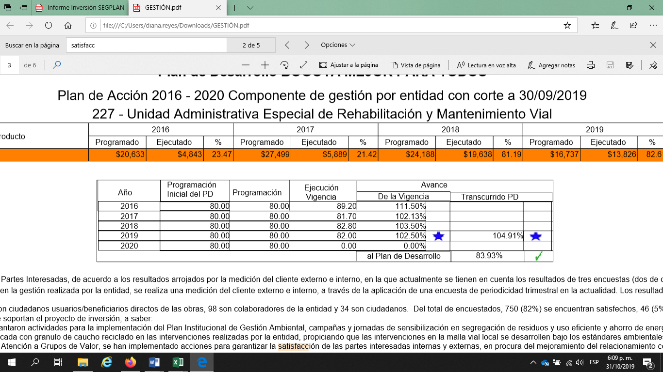

**Fuente.** Resultados de Reporte Proyecto 1171 – SEGPLAN

Así mismo se cuenta con el siguiente avance en gestión (síntesis), de acuerdo a los tres componentes que soportan el proyecto de inversión, a saber:

1) Plan Institucional de Gestión Ambiental - PIGA. Se adelantaron actividades para la implementación del Plan Institucional de Gestión Ambiental, campañas y jornadas de sensibilización en segregación de residuos y uso eficiente y ahorro de energía y agua, programas de buenas prácticas ambientales. Así mismo, se realizó instalación de mezcla asfáltica modificada con granulo de caucho reciclado en las intervenciones realizadas por la entidad, propiciando que las intervenciones en la malla vial local se desarrollen bajo los estándares ambientales requeridos por la legislación ambiental vigente.

2) Atención a grupos de valor. Con relación al componente Atención a Grupos de Valor, se han implementado acciones para garantizar la satisfacción de las partes interesadas internas y externas, en procura del mejoramiento del relacionamiento con estas, así como la mejora de procesos y procedimientos. Así las cosas, se realizó un proceso de re-identificación de las partes interesadas en el marco del Plan Institucional de Participación Ciudadana, como insumo principal para la elaboración de la captura de las expectativas de las partes interesadas y se construyó de forma conjunta el Modelo de Sostenibilidad 2019 - 2020 de la UAERMV.

3) Modelo Integrado de Planeación y Gestión. Se adelantó el proceso de alistamiento e implementación del MIPG, acciones encaminadas a fortalecer el talento humano, el direccionamiento estratégico, y la gestión de los procesos con el ejercicio de mejoramiento para robustecer el desempeño institucional. Se adelantaron actividades para posicionar la imagen de la Unidad mediante la implementación de campañas externas, se realizó y publicó la revista "Mi Calle" de circulación interna de la entidad, se acompañó el proceso de comunicación interna a través de “La UMV te informa”, y se logró una participación activa en redes sociales que evidencian la labor de la entidad en los frentes de obra. Se logró la elaboración, presentación y convalidación de las Tablas de Retención Documental - TRD por parte del Archivo Distrital, lo que permitió dar inició a varias acciones de Gestión Documental, entre ellas la organización de historias laborales, actualización del Programa de Gestión Documental - PGD, entre otras.

* 1. **Proyecto 408 – Recuperación, Rehabilitación y Mantenimiento Vial**

A continuación se presenta el avance físico o de magnitudes de metas correspondientes al proyecto 408, con corte 30 de septiembre del año en curso:

**Gráfica No. 7.** Ejecución Física por Meta PDD - corte 30 de septiembre

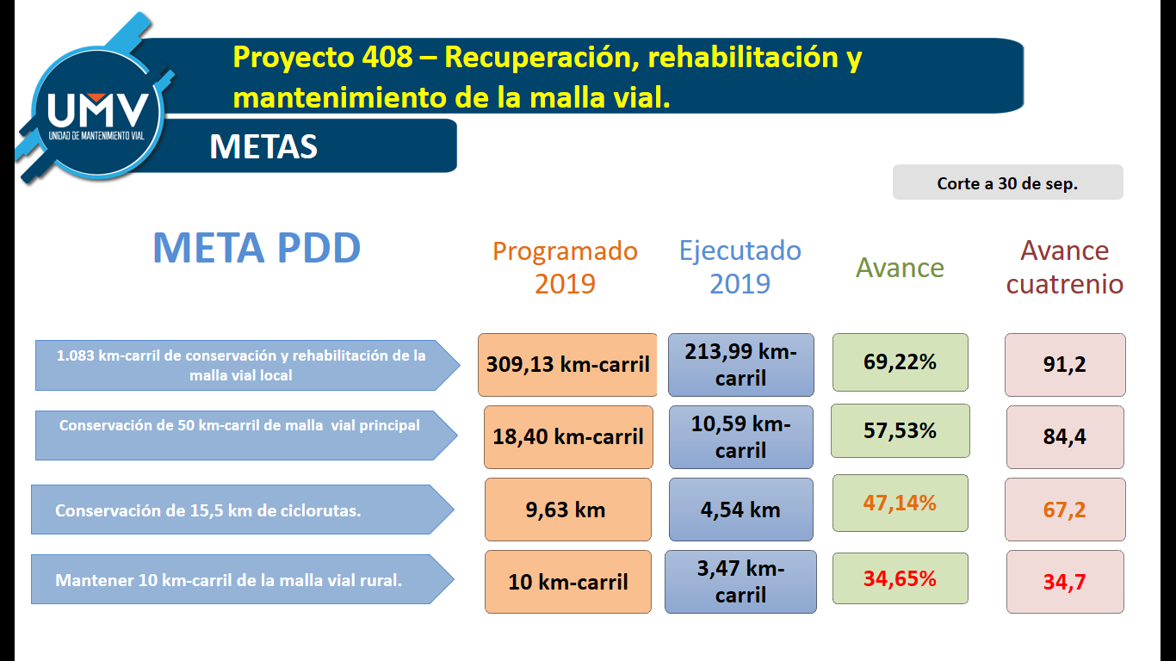

**Fuente.** Resultados de Reporte Proyecto 408 - SEGPLAN

A continuación se presenta el avance de ejecución presupuestal por metas correspondientes al proyecto 408, con corte 30 de septiembre del año en curso:

**Gráfica No. 8.** Ejecución Presupuestal por Meta PDD - corte 30 de septiembre

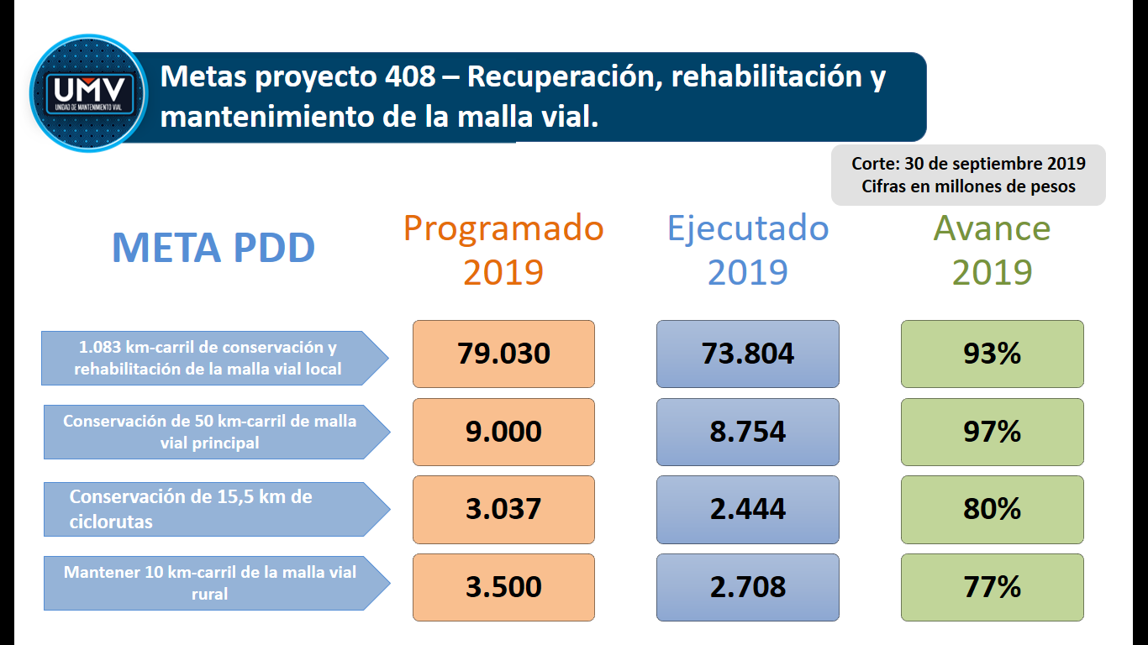

**Fuente.** Resultados de Reporte Proyecto 408 - SEGPLAN

Con relación a las anteriores ilustraciones, se tienen las siguientes observaciones:

**Meta - Mantener periódicamente 10 km carril de malla vial rural:** Se precisa que la ejecución presupuestal de la meta es alta en comparación a la ejecución de magnitud de meta que cerró con una ejecución del 34,65%, a 30 de septiembre de 2019. Se debe revisar la magnitud programada para solicitar el correspondiente ajuste en la etapa de actualización del proyecto que culmina el próximo 30 de noviembre del año en curso, o en su defecto brindar la justificación correspondiente en el mismo plazo de actualización del proyecto.

**Meta Local - Conservar y rehabilitar 1,083 km carril de la infraestructura vial local (por donde no circulan rutas de Transmilenio zonal):** Se precisa que la ejecución presupuestal de la meta es alta en comparación a la ejecución de magnitud de meta que cerró con una ejecución del 69,22%, a 30 de septiembre de 2019. Se debe revisar la magnitud programada para solicitar el correspondiente ajuste en la etapa de actualización del proyecto que culmina el próximo 30 de noviembre del año en curso, o en su defecto brindar la justificación correspondiente en el mismo plazo de actualización del proyecto.

**Meta - Conservar 50 km carril de malla vial arterial, troncal e intermedia y local (por donde circulan las rutas de Transmilenio troncal y zonal):** Se precisa que la ejecución presupuestal de la meta es alta en comparación a la ejecución de magnitud de meta que cerró con una ejecución del 57,33%, a 30 de septiembre de 2019. Se debe revisar la magnitud programada para solicitar el correspondiente ajuste en la etapa de actualización del proyecto que culmina el próximo 30 de noviembre del año en curso, o en su defecto brindar la justificación correspondiente en el mismo plazo de actualización del proyecto.

**Meta - Conservar 15,5 km de ciclorrutas.** Se precisa que la ejecución presupuestal de la meta es alta en comparación a la ejecución de magnitud de meta que cerró con una ejecución del 47,14%, a 30 de septiembre de 2019. Se debe revisar la magnitud programada para solicitar el correspondiente ajuste en la etapa de actualización del proyecto que culmina el próximo 30 de noviembre del año en curso, o en su defecto brindar la justificación correspondiente en el mismo plazo de actualización del proyecto.

**Avance de Metas en lo corrido del Plan de Desarrollo Distrital “Bogotá Mejor Para Todos”.**

**Meta Local - Conservar y rehabilitar 1,083 km carril de la infraestructura vial local (por donde no circulan rutas de Transmilenio zonal)**

A partir de 2016 se generó un continuó ascenso del buen estado de la malla vial local. A 31 de diciembre de 2018, el porcentaje en mal estado disminuyó al 24% y en buen estado subió al 47% en un corto periodo, sin que haya habido cambio de metodología de evaluación ni modificaciones sustanciales en las tareas.

Ajustando nuestra organización, se logró comenzar a trabajar las 24/6, interviniendo en el día las vías de los barrios y en las noches realizando acciones de movilidad para disminuir la accidentalidad. Este ritmo de intervención implicó también un ajuste en los procesos de producción de las plantas de asfalto y de la logística para el traslado de maquinaria e insumos para la conservación de las vías, que nos ha permitido en lo corrido del Plan de Desarrollo, a través de la meta *“Conservar y rehabilitar 1.083 km carril de la infraestructura vial local”* intervenir 987,86 km-carril de impacto en 5.370 segmentos viales con 206.668 huecos tapados en las diferentes localidades del distrito capital.

Beneficios. Con lo anterior, la UAERMV ha logrado beneficiar alrededor de 1.701.260 personas en 722 barrios del distrito capital, reduciendo sus tiempos de desplazamiento y mejorando las condiciones de movilidad, seguridad y calidad de vida.

Así mismo, se han realizado apuestas fuertes por el medio ambiente, como la de implementar el uso de grano de caucho en prácticamente todas las vías mejoradas por la Unidad ayudando al reciclaje de más de 235 mil llantas, a la disminución del ruido y a prolongar la vida útil de la malla vial local, trabajo por el que obtuvimos el reconocimiento del Gobierno Nacional.

Se resalta la creación del Sistema de Información Geográfica Misional y de Apoyo -SIGMA-, solución tecnológica para hacer el diagnostico de las vías locales haciendo el levantamiento de información en terreno, lo cual les permitirá a todos los actores que intervienen estas vías, contar con la información en tiempo real y así realizar una gestión coordinada y articulada entre la UMV, el IDU, las alcaldías locales, la Secretaría de Movilidad y la Secretaría de Gobierno. Actualmente, es la única herramienta en el Distrito que permite unificar, centralizar, estandarizar y capturar la información en terreno en tiempo real del diagnóstico de la malla vial local.

**Meta - Conservar 50 km carril de malla vial arterial, troncal e intermedia y local (por donde circulan las rutas de Transmilenio troncal y zonal)**

A través de estrategias de atención a situaciones imprevistas se programó en la vigencia 2017 la meta “Conservar 50 km carril de malla vial arterial, troncal e intermedio y local”, de la que se han intervenido un total de 42,19 km carril, que representan 691,19 km carril de impacto en 1.473 segmentos viales de la malla principal tapando 52.157 huecos.

Atención a emergencias: Se han atendido 5 emergencias que dificultan la movilidad en localidades como Puente Aranda y San Cristóbal.

**Meta - Conservar 15,5 km de ciclorrutas**

En el marco de las intervenciones por apoyo interinstitucional, en la vigencia 2018 se unió la meta “Conservar 15,5 km de ciclorrutas” de la que se han intervenido en ciclorrutas de andén un total de 10,41 km que representan 7,86 km carril de impacto en 125 vías, tapando 999 huecos.

Retrasos y soluciones: En la actualidad se han realizado trabajos de avanzada de los segmentos de ciclorrutas y bicicarriles en la modalidad de mantenimiento rutinario, y actualmente se están interviniendo 18.63 km-lineales, lo cuales aún no se reportan como meta por estar en ejecución

**Meta - Mantener periódicamente 10 km carril de malla vial rural**

En el marco de las intervenciones por apoyo interinstitucional, en la vigencia 2019 la Unidad contribuye a la meta de mantener 10 km - carril de malla vial rural, donde presenta un avance de 3,47 km - carril de intervención que representa 16,72 km - carril de impacto, donde se mejoraron 14 vías y se taparon 2.604 huecos.

Retrasos y soluciones: Se han reportado 3,47 km - carril de intervención asociados a fresado estabilizado, que corresponden a los segmentos ejecutados en Choachí. En la actualidad se encuentran en ejecución 14 segmentos en la localidad de Usme - La Usminia que corresponden a 5.57 km - carril de intervención. Una vez terminados estos 14 segmentos, lo cual se tiene previsto para finales del mes de Octubre, se completará la ejecución de 9.037 km - carril de intervención, que corresponderán al 90.37% de ejecución física de la meta.

1. Manual Operativo de Presupuesto 2017. Secretaria Distrital de Hacienda.